
2025年春季学期
计算学部《软件工程》课程

实验报告

Lab3 代码评审与单元测试

姓名 | 学号 | 联系方式
周子洋 | 2022113555 | 17750308667

目 录
1 实验要求 1
2 在IDE中配置代码审查与分析工具 1
2.1 Checkstyle 1
2.2 SpotBugs 1
2.3 EclEmma 1
2.4 Junit 1
3 Checkstyle所发现的代码问题清单及原因分析 1
4 SpotBugs所发现的代码问题清单及原因分析 1
5 针对Lab1的黑盒测试 2
5.1 所选的被测函数及其需求规约 2
5.2 等价类划分结果 2
5.3 测试用例设计 2
5.4 JUnit测试代码 3
5.5 JUnit单元测试结果 3
5.6 未通过测试的原因分析及代码修改 4
6 针对Lab1的白盒测试 5
6.1 所选的被测函数 5
6.2 程序流程图 6
6.3 控制流图 6
6.4 圈复杂度计算与基本路径识别 6
6.5 测试用例设计 6
6.6 JUnit测试代码 7
6.7 JUnit单元测试结果 7
6.8 代码覆盖度分析 8
6.9 未通过测试的原因分析及代码修改 8
7 计划与实际进度 9
8 小结 9

[文档全部完成之后，请更新上述区域]

实验要求
1). 针对Lab1所完成的代码，进行代码评审(走查) ，从代码规范性和正确 性角度对代码进行评价。
2). 针对Lab1完成的程序，设计黑盒测试用例和白盒测试用例。3). 在unittest环境下撰写测试代码并执行。
4). 使用IDE自带工具统计测试的覆盖率。

在IDE中配置代码审查与分析工具
简要描述在IDE中安装和配置Checkstyle、SpotBugs、EclEmma、JUnit等插件或IDE自带插件的过程。

Flake8
在终端输入’pip install flake8’，安装flake8。
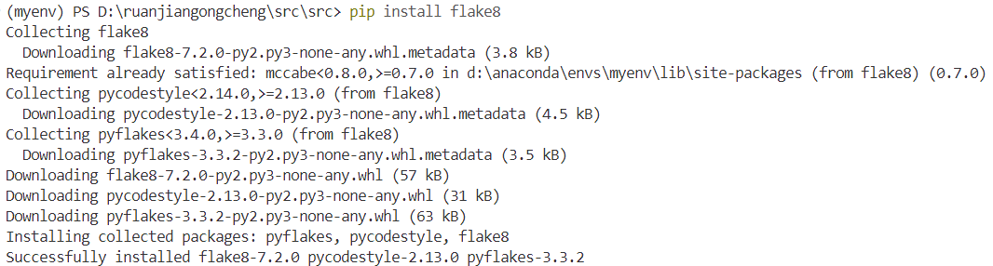

Pylint
在终端输入’pip install pylint’，安装pylint。
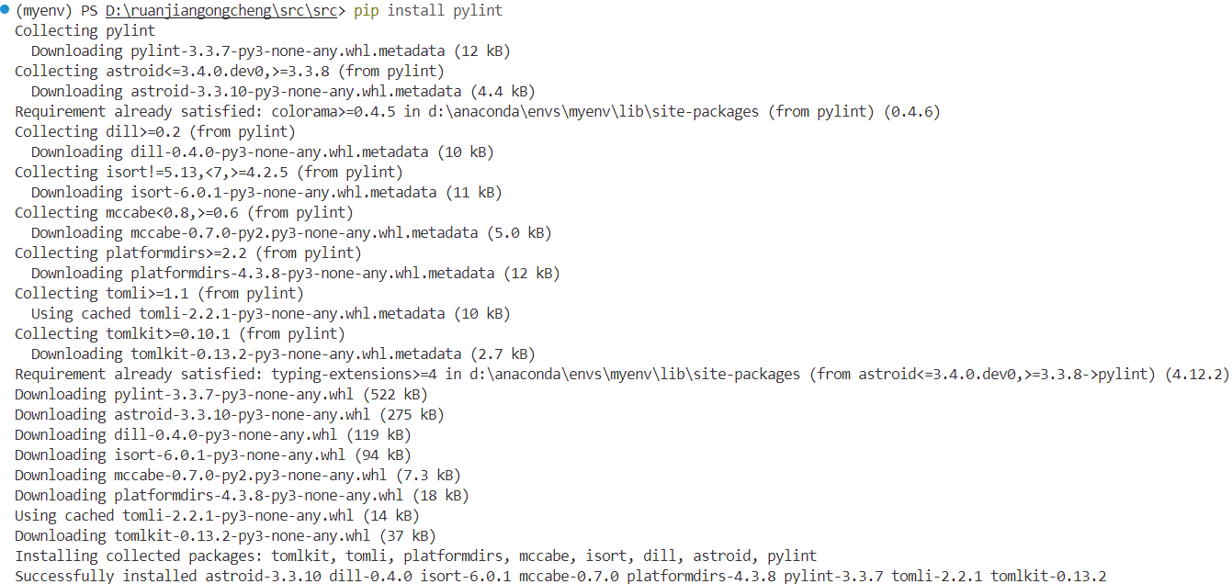

Coverage
在终端输入’pip install coverage’，安装pylint。
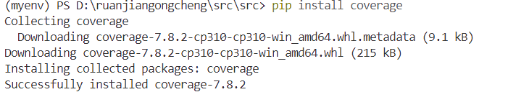

Unittest
unittest是python标准库自带模块，不需要另外安装。

Flake8所发现的代码问题清单及原因分析
针对同种类型的问题，只需要列出一个典型代表即可。
编号 | 问题描述 | 类型 | 所在代码行号 | 修改策略
1 | 'collections.defaultdict' imported but unused | 未使用导入 (F401) | 6 | 删除未使用的导入语句。
2 | expected 2 blank lines, found 1 | 空行不足 (E302) | 16 | 在函数或类定义前添加空行，总共确保有两行空行。
3 | blank line contains whitespace | 多余空格 (W293) | 34 | 删除空白行中的多余空格，确保是完全空行。
4 | line too long (83 > 79 characters) | 行过长 (E501) | 51 | 将长行拆分为多行，或使用字符串拼接等方式控制长度不超 79 字符。
5 | continuation line under-indented for visual indent | 缩进错误 (E128) | 91 | 对齐续行缩进，使其与前一行逻辑缩进一致，遵守视觉缩进规范。
6 | trailing whitespace | 行尾多余空格 (W291) | 97 | 删除代码行末尾的空格。
7 | f-string is missing placeholders | f-string 错误 (F541) | 300 | 检查 f"" 字符串中是否缺少 {} 占位符，或改为普通字符串。
8 | expected 2 blank lines after class or function definition, found 1 | 类/函数后空行不足 (E305) | 453 | 在类或函数定义结束后补充空行，使其总共为 2 行。

Pylint所发现的代码问题清单及原因分析
针对同种类型的问题，只需要列出一个典型代表即可。
优先级 | 问题描述 | 违反的规则集 | 所在代码行号 | 修改策略
高 | 函数中局部变量过多（19 个） | R0914 | 251 | 拆分函数，将局部变量封装为结构体/类或传参简化
高 | 函数中存在过多分支（23 个） | R0912 | 350 | 拆解函数逻辑，减少嵌套层次或用映射/策略模式代替
高 | 函数中语句数量过多（68 个） | R0915 | 350 | 拆分函数为多个子函数
高 | return 后使用了 else 是多余 | R1705 | 494 | 删除 else，直接 return
中 | 模块缺少文档字符串 | C0114 | 1 | 在文件开头添加 """模块说明"""
中 | 函数缺少文档字符串 | C0116 | 16, 251, 350, 494 | 为每个函数添加 """函数说明"""
中 | 导入顺序错误（标准库在后） | C0411 | 10, 11 | 调整导入顺序为：标准库 → 第三方库 → 本地库
中 | 使用了 f-string 但未插入变量 | W1309 | 146, 171 | 移除 f 或插入变量
低 | 行尾多余空格 | C0303 | 34, 83, 137, 171, 234, 238, 273, 357 | 删除多余空格
低 | 行过长（超出100字符） | C0301 | 198, 226, 304, 348, 358, 359 | 使用换行符 \ 或三引号分段

针对Lab1的黑盒测试

所选的被测函数及其需求规约
String queryBridgeWords(String word1, String word2)：查询桥接词

需求规约：等价类划分结果
请根据自己的情况扩展该表格，给各个等价类唯一的编号。
可根据需要，增加下表的行数。
约束条件说明 | 有效等价类及其编号 |  | 无效等价类及其编号
 |  | (1) |  | (4)
 |  | (2) |  | (5)
 |  | (3) |  | (6)

测试用例设计
测试用例编号 | 输入 | 期望输出 | 所覆盖的等价类编号

Junit单元测试代码
针对5.3中的每一个测试用例，把其测试代码粘贴如下，代码必须是完整的。

测试用例  编号 | JUnit测试代码

JUnit单元测试结果
测试用例编号 | 期望输出 | 实际输出 | 是否通过测试，请给出屏幕截图

未通过测试的原因分析及代码修改
请简要分析自己的Lab1代码为何未通过5.5节表格中某些测试用例的原因，并通过修改代码消除此类不符合需求的Bug，必要时给出修改后的代码。
若5.5节表格中没有未通过的测试用例，本节可空。

注意：虽然本部分为黑盒测试，但发现错误之后仍然需要对代码进行修改。此时，需要根据测试结果对代码加以修改，目的是“满足需求”。
此外，此部分是否发现Lab1的Bug，不影响Lab1实验结果的评判。

修改代码之后，请重新填写下表，尽可能保证所有测试用例都能通过测试。

测试用例编号 | 期望输出字符串 | 实际输出字符串 | 是否通过测试，请给出屏幕截图

Git操作记录
给出本地创建Lab3b分支，以及推送到Github上操作命令的截图；
给出本地合并Lab3b分支到master分支，以及推送到Github上操作命令的截图。

针对Lab1的白盒测试

所选的被测函数
注意：不能与5.1节所选函数重复。
被测函数的名称
功能描述
被测函数的代码
（以IDE环境下的截图方式给出，确保能看清楚，并保留IDE为每行代码分配的行号，后续各部分均以此行号为准。如果一屏截取不下，可以分多屏截取，均插入右侧格中）
输入参数列表 | 参数名 | 含义 | 数据类型
输入参数列表 |  | 当前多项式 | 字符串
输入参数列表 |  | 当前指令 | 字符串
输出参数 | 含义 |  | 数据类型
输出参数 |  |  | 字符串
代码总行数
包含的循环数
包含的判定数

程序流程图

控制流图

圈复杂度计算与基本路径识别
圈复杂度为：（请给出计算过程）
基本路径1：
基本路径2：
基本路径3：
...
注意：各基本路径要使用6.1节表格里给出的行号。

测试用例设计
测试用例编号 | 输入数据 | 期望的输出 | 所覆盖的基本路径编号

JUnit测试代码
针对6.5中的每一个用例，把其测试代码粘贴如下，代码必须是完整的。

测试用例编号 | jUnit测试代码

JUnit单元测试结果
测试用例编号 | 期望输出 | 实际输出 | 是否通过测试，请给出屏幕截图

代码覆盖度分析
给出EclEmma或IDE自带工具的代码覆盖度分析报告的截图。

未通过测试的原因分析及代码修改
分析自己的Lab1代码为何未通过6.7节表格中某些测试用例的原因，并通过修改代码消除此类BUG。必要时给出修改后的代码。
若6.7节表格中没有未通过的测试用例，本节可空。
修改代码之后，请重新填写下表，保证所有测试用例都能通过测试。

测试用例编号 | 期望输出 | 实际输出 | 是否通过测试，请给出屏幕截图

Git操作记录
给出本地创建Lab3w分支，以及推送到Github上操作命令的截图；
给出本地合并Lab3w分支到master分支，以及推送到Github上操作命令的截图。

计划与实际进度
任务名称 | 计划时间长度（分钟） | 实际耗费时间（分钟） | 提前或延期的原因分析

小结

